PONEDELJEK, 7. 12. 2020
POZDRAVLJENI! UPAM, DA STE MED VIKENDOM IZKORISTILI SNEŽNE RADOSTI. NEKATERE JE OBISKAL PRVI DOBRI MOŽ, MIKLAVŽ. UPAM, DA KOGA PARKELJ NI ODNESEL .

- SLOVENŠČINA
DANES BO SLOVENŠČINA PRECEJ DRUGAČNA. PRIPRAVI SI ČRTAST ZVEZEK Z VMESNO ČRTO. VANJ Z RDEČO NAPIŠI NASLOV VAJA. V ZVEZEK BOŠ PREPISAL POVEDI IZ KARTIC IN PO SVOJE NADALJEVAL POVED. PIŠEŠ Z VELIKIMI TISKANIMI ČRKAMI. TE ZANIMA KJE NAJDEŠ KARTICE? POGLEJ NA SPODNJO POVEZAVO:
https://wordwall.net/resource/8006890/nadaljuj-povedi

POŠLJI MI POVEDI, DA VIDIM KAKO DOBRO TI JE ŠLO .

- MATEMATIKA
NAJPREJ SI POGLEJ POSNETEK:
PO GLEDANJU SI PRIPRAVI DELOVNI ZVEZEK ZA MATEMATIKO. ODPRI NA STRANI 81. REŠI NALOGE. PRI BARVANJU BODI NATANČEN.
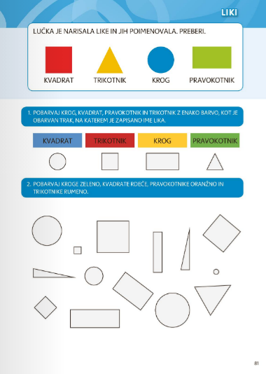

OBRNI LIST NA STRANI 82. TUDI TUKAJ DOBRO PREBERI NAVODILO IN REŠI NALOGE.
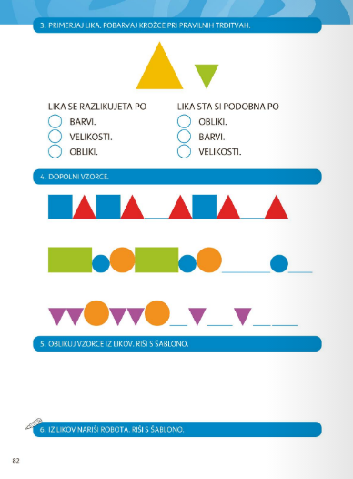

- SPOZNAVANJE OKOLJA
POGLEJ SI POSNETEK, KI SEM TI GA PRIPRAVILA, OB KONCU POSNETKA POSLUŠAJ NAVODILO ZA DELO.

- GLASBENA UMETNOST
DANES PRISLUHNI PESMICI ŽIGA ŽAGA. OB POSLUŠANJU BESEDILA ŠE UGOTOVI KATERI INŠTRUMEN SPREMLJA FANTKA OB PETJU.

PESEM NAJDEŠ NA PORTALU LILIBI DEŽELA LILIBIŠOLSKA ULICA 1-2 GLASBENA UMETNOSTPESMICE 2ŽIGA ŽAGA


ŽELIM TI LEP DAN.
UČITELJICA ALENKA

